Notas de la Versión 0.0.1

El siguiente documento describe las funcionalidades, requerimientos técnicos y requerimientos satisfechos necesarios para el funcionamiento del proyecto, así como también la presentación de las interfaces gráficas y el prototipo correspondiente al sprint:

1. Especificaciones Técnicas:

* Python versión 3.9.7 con los siguientes paquetes

Django

django-bootstrap-v5

django-bootstrap5

django-bootstrap-icons

django-crispy-forms

crispy-bootstrap5

pylint

Para instalar los paquetes debe descargarse Python 3.9.7 (o cualquier versión inferior a Python 3.10) y ejecutar el siguiente código

*Pip install django django-bootstrap-v5 django-bootstrap5 django-crispy-forms crispy-bootstrap5 pylint*

* Sistema operativo:

Cualquier Sistema operativo es soportado siempre y cuando soporte Python.

* Navegadores compatibles:

Cualquiera de los navegadores es compatible, se recomienda el uso de los basados en chromium como Edge, Opera, Google Chrome o también el uso de Mozilla Firefox

1. Interfaces

Anexo, se encontrará una carpeta denominada Interfaz, en ella se listan los siguientes archivos donde se ilustra el apartado estético del proyecto:

* Index: Donde se muestra la ventana principal del proyecto
* Login: Donde se ilustra el apartado de inicio de sesión
* Registro: Interfaz de registro de usuario nuevo
* Opcion_usuario: opciones para cierre de sesión y demás tareas conexas

Dentro de la carpeta Clientes:

* Menu_personas: donde se listan las tareas admitidas por el sistema, en este caso solo se admiten agregar y listar proveedores y clientes
* Listado_clientes: interfaz de consulta general de clientes
* Ingresar_cliente: interfaz para crear un cliente
* Detalle_cliente: interfaz de consulta de datos de un cliente especifico
* Actualziar_cliente: interfaz de actualización de datos de cliente
* Eliminar_cliente: interfaz de eliminación de un registro de clientes

Dentro de la carpeta Proveedor

* Listar_proveedores: interfaz de consulta general de proveedores
* Ingresar_proveedor: interfaz para ingresar un proveedor
* Detalles_proveedor: Interfaz de consulta de datos de cliente
* Editar_proveedor: interfaz de actualización de datos de Proveedor
* Eliminar_proveedor: Interfaz de eliminación de un registro de proveedores

1. Tareas ejecutadas por el sistema:

* Añadida representación de datos de las tablas clientes y Proveedores
* Habilitada Gestión de Clientes, ahora se puede Crear, Consultar, Actualizar y Eliminar Datos de un cliente
* Ahora, se pueden consultar los clientes desde el listado general solo escribiendo su ID y dando clic en buscar
* Ahora, se pueden consultar los proveedores desde el listado general solo escribiendo su id, agregarlos, actualizarlos y eliminarlos

1. Manual de Uso

**INICIO DE SESION Y REGISTRO**

Bajo el supuesto de que ya se encuentran las dependencias de paquetes y del lenguaje satisfechas, se debe acceder desde el navegador a la dirección 127.0.0.1:8000 o localhost:8000 para poder ejecutarlo.

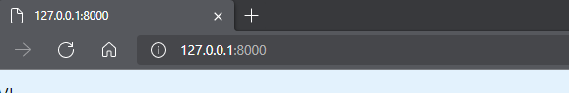

Una vez hecho eso, será re direccionado a esta página web, la cual ya fue presentada.

Dicha ventana todavía no posee información o datos que presentar, sin embargo, preste especial atención al botón verde en la esquina superior derecha, que es el que le permitirá acceder al sitio web con el propósito de realizar las tareas que fueron desarrolladas.

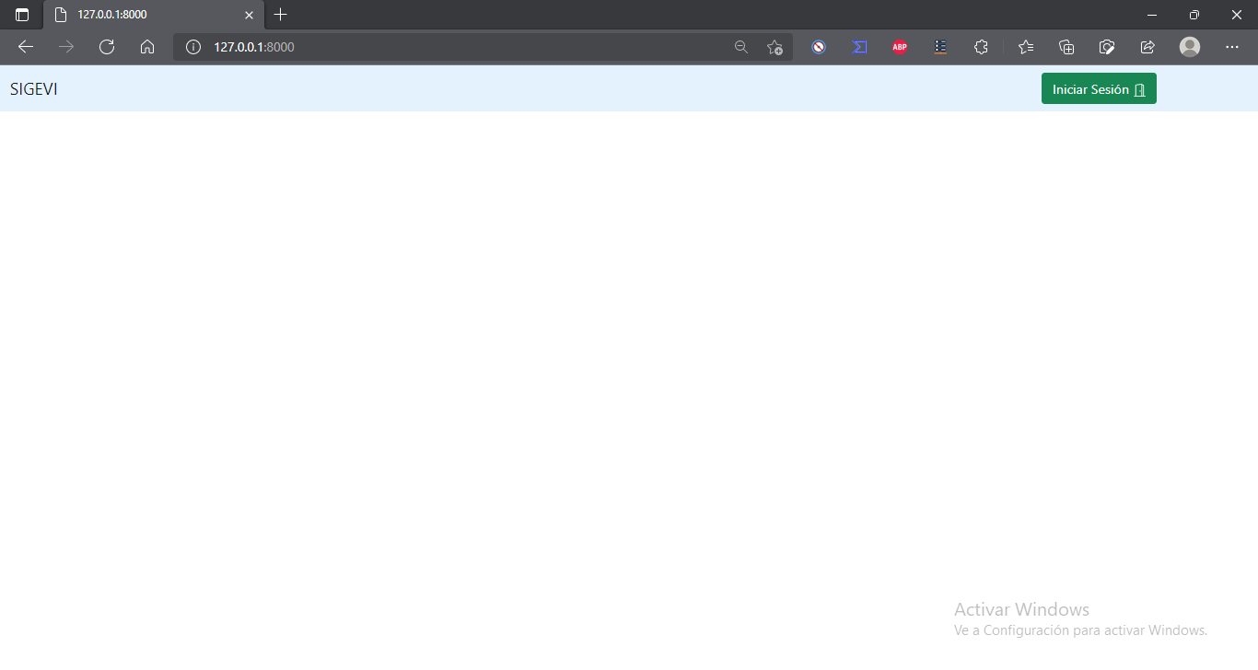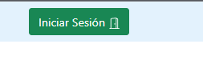

Al hacer clic en este botón, será re direccionado a la ventana de inicio de sesión, donde se solicitarán sus datos para poder iniciar

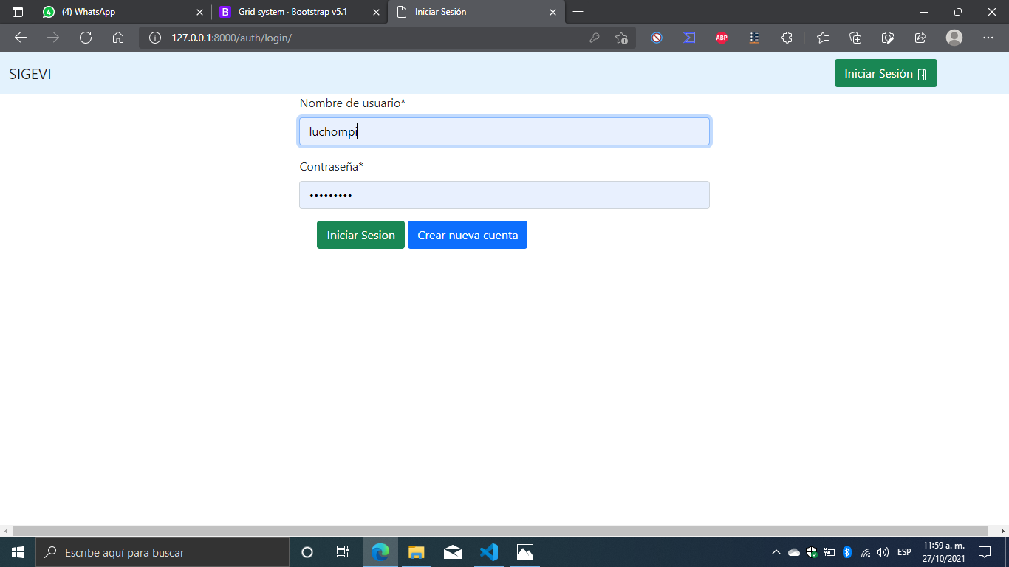

Deberá proveer su usuario y contraseña para poder iniciar sesión, sino tiene uno, de clic en el botón “crear cuenta nueva para poder ser redirigido a la interfaz de registro de usuarios nuevos

Si desea usar el usuario listado en este ejemplo estas son sus credenciales:

Usuario: luchompi

Contraseña: L4l09599.

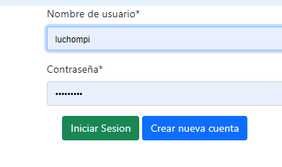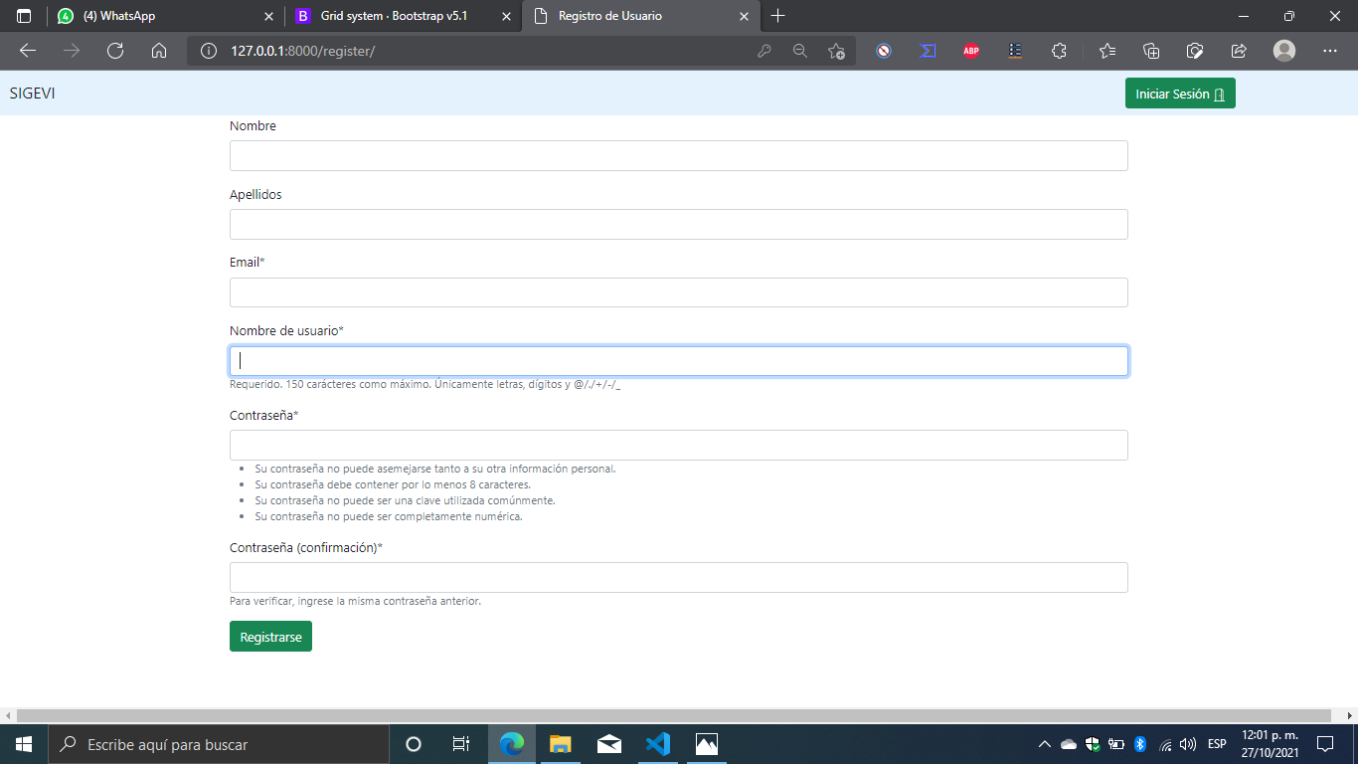

Esta es la vista que se renderiza, debe proveer la información solicitada y hacer clic en el botón registrarse, una vez el registro haya sido agregado exitosamente el sistema re direccionará la página web hacia el apartado de inicio de sesión donde deberá ingresar las credenciales que fueron creadas.

Si observa esta interfaz, es porque el inicio de sesión fue exitoso. Allí puede identificar tres elementos:

1. La barra de menú con los elementos principales elementos para acceder a los módulos de gestión
2. El informativo de inicio de sesión en donde el usuario puede cerrar la sesión
3. El cuerpo de la página web destinado para elementos informativos que serán programados en futuros incrementos

1

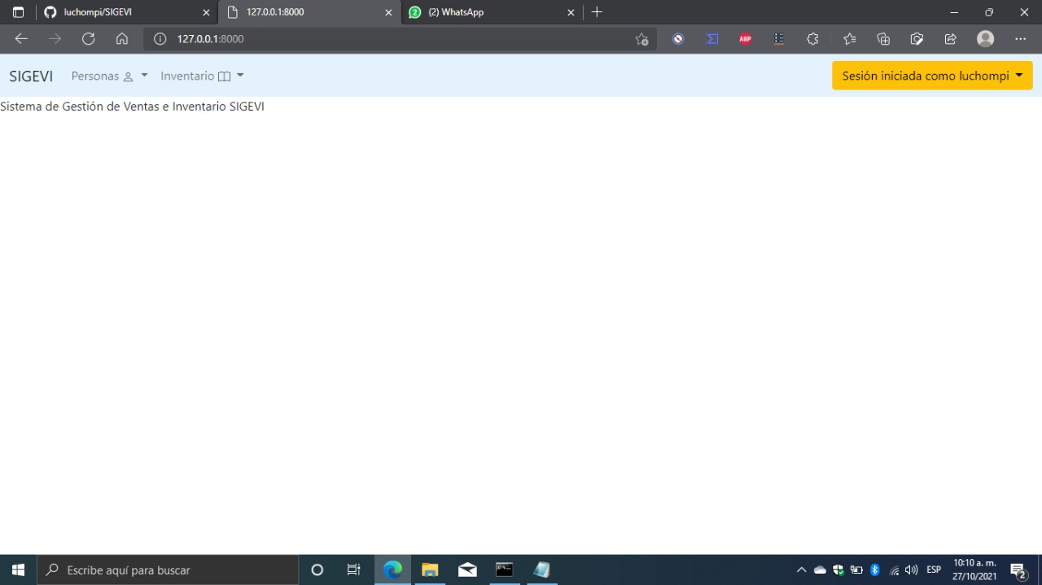

2

3

**GESTION DE CLIENTES**

Si llegó a este apartado, es porque ya puede ver la interfaz con la barra de menús completa.

A continuación, se le explicará todo lo concerniente a la gestión de clientes y proveedores.

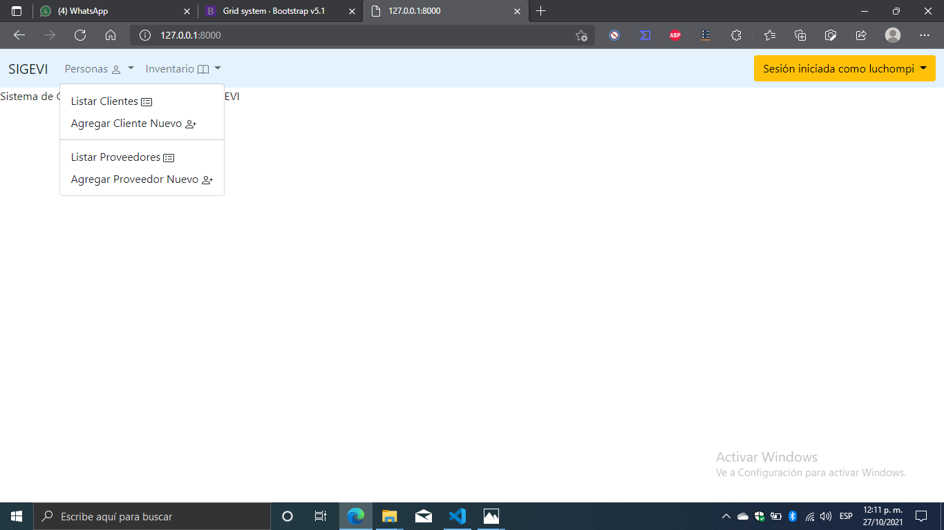

Gestión de clientes

Gestión de proveedores

Como puede verse, la gestión de los proveedores y de los clientes fueron separados uno de otro para mayor comodidad en la navegabilidad.

1. Gestión de Clientes:

Al hacer clic en el apartado “listar clientes”, se despliega una consulta donde todos los clientes registrados en el sistema pueden listarse.



Clic aquí

Esta es la vista que se muestra, donde se consultan todos los registros de la base de datos, así mismo si desea buscar un registro con una base de datos en específico, puede utilizar la barra de búsqueda superior, indicando el número de cedula y dando clic en el botón buscar. El sistema consultará si existe el usuario y de existir, mostrará el registro en pantalla.

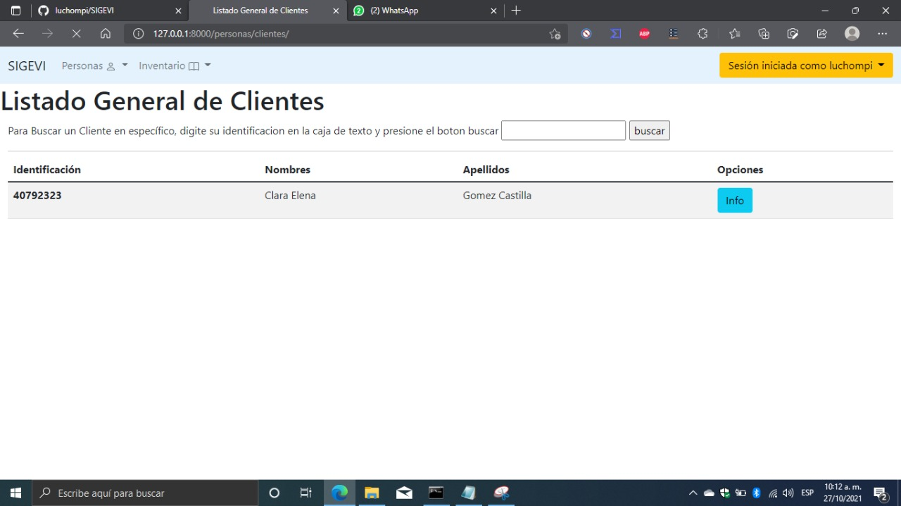

1. Ingrese identificación

2. Clic aquí

3. Se listará resultado de consulta acá

* Agregar un cliente.

Cuando de clic en la opción “agregar cliente nuevo” en la barra de tareas, se abrirá un formulario donde se llenarán los datos del cliente, una vez se diligencie debe dar clic en guardar y de inmediato será redirigido a la página de listado general.



1. Clic aquí
2. Llene los campos

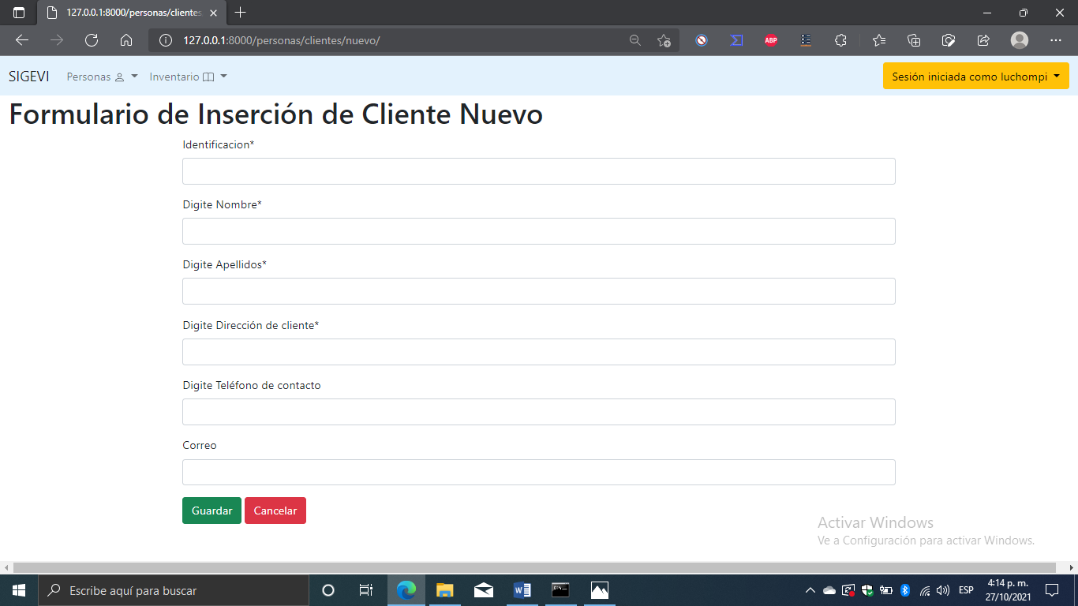

1. Clic en guardar

* Consultar datos, actualizar y eliminar

Cuando se encuentre en la vista de consulta de clientes, de clic en el botón info. Allí se le redirigirá a una vista donde se listarán todos los datos del cliente con la posibilidad de poder actualizarlos o eliminarlos



1. Clic en el botón info

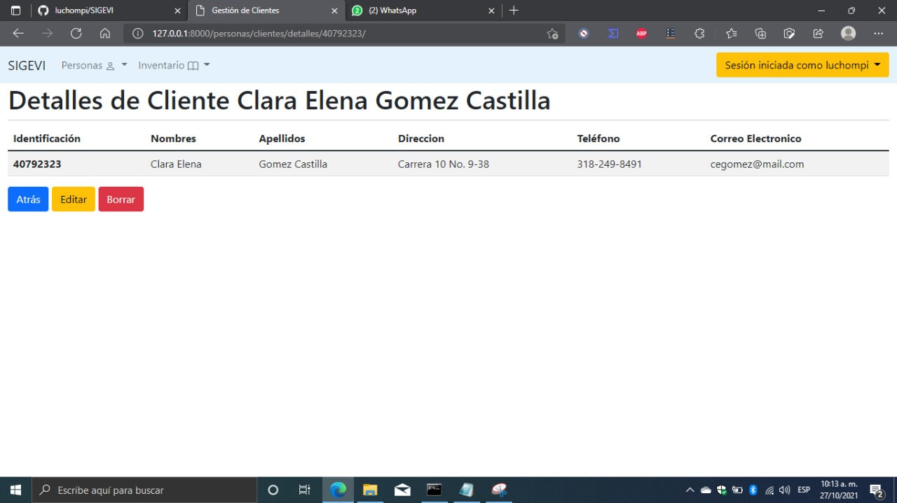

1. Opciones anexas para gestión del registro
2. Será redirigido a esta vista

Note los tres botones en la base de registro, al hacer clic en ellos será redirigido a una vista HTML que realizará cada una de las operaciones allí mostradas.

Haciendo clic en editar, será redirigido a una vista que le permitirá editar todo registro de ese cliente, realice los cambios pertinentes y una vez terminados de clic en actualizar, cuando la operación sea exitosa será re direccionado a la vista de detalles del registro donde podrá observar el cambio realizado.



1.clic en editar (botón amarillo)

2.realice los cambios pertinentes

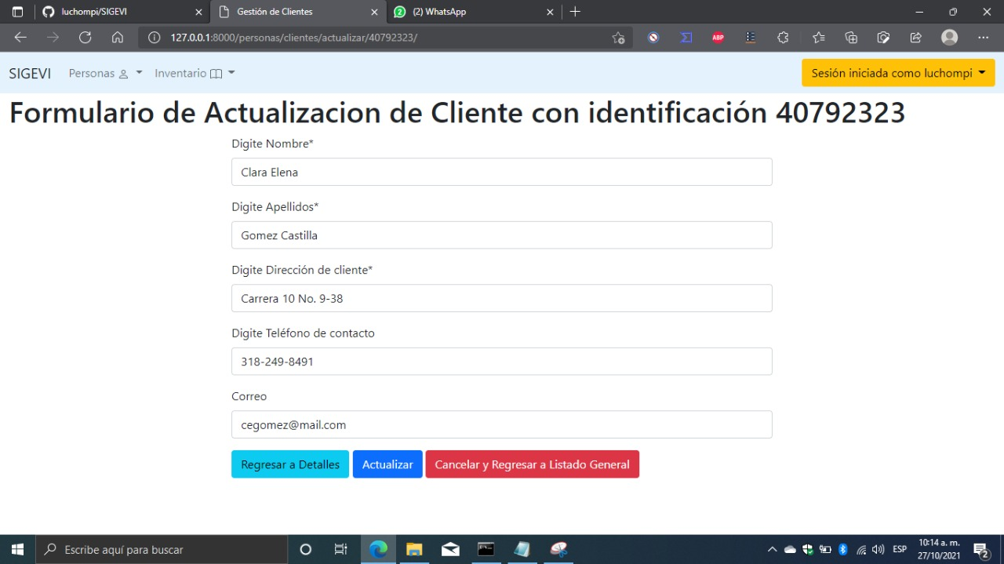

3.clic en actualizar para guardar

Sino desea guardar esos cambios, de clic en “Regresar a detalles” o en “cancelar y regresar a listado general” para descartar los cambios.

Para eliminar el registro, de clic en la vista de detalles del registro en el botón eliminar (botón rojo), y de ahí será redirigido a una ventana que le permitirá confirmar los datos que está borrando y solicitará confirmación para seguir con el procedimiento, de clic en eliminar y será redirigido al listado general. Notará que el registro que eliminó ya no existe en la base de datos.



1.clic en borrar (botón rojo)

1.clic en eliminar (botón rojo)

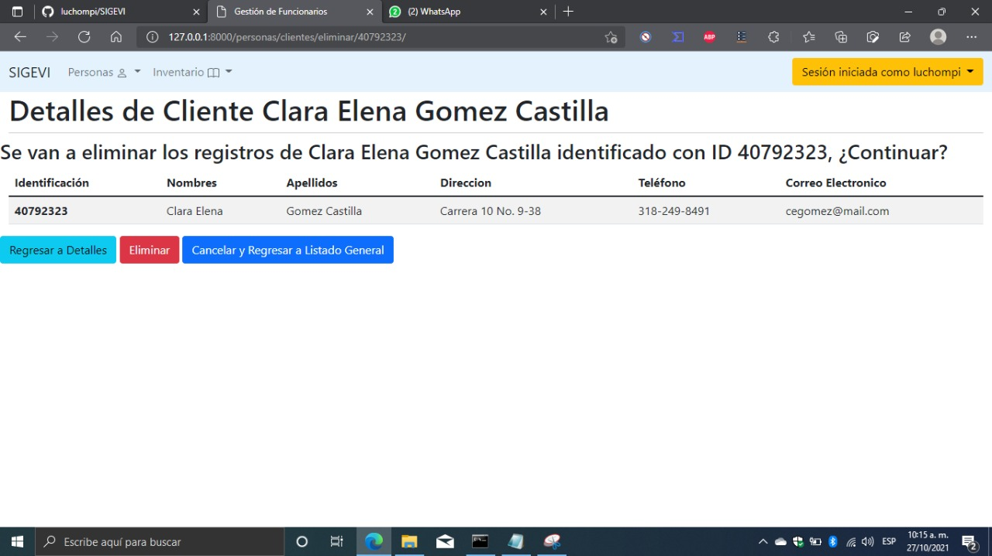

Si desea cancelar la eliminación, de clic en cualquiera de los dos botones a la derecha o izquierda, o diríjase a cualquier otra opción.

El procedimiento de Proveedores sigue la misma lógica que el de Clientes, así que siga las instrucciones mencionadas en este apartado para poder realizar la gestión.

**(¡Nuevo!, Ver. 0.0.2) INVENTARIO**

El aplicativo puede gestionar el inventario, es decir. Hacer ingresos, modificar datos y eliminar elementos al sistema. A continuación, se listan las opciones e instrucciones de navegación.

* Agregar Productos al sistema

1. Gestion de Productos
2. Gestion de Marcas
3. Gestion de categorías

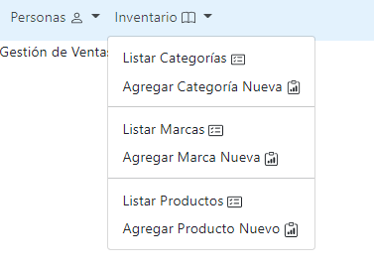

Para añadir un producto, debe darse clic en la opción “Agregar Producto Nuevo” e la gestión de productos. Al hacerlo, se mostrará la siguente vista

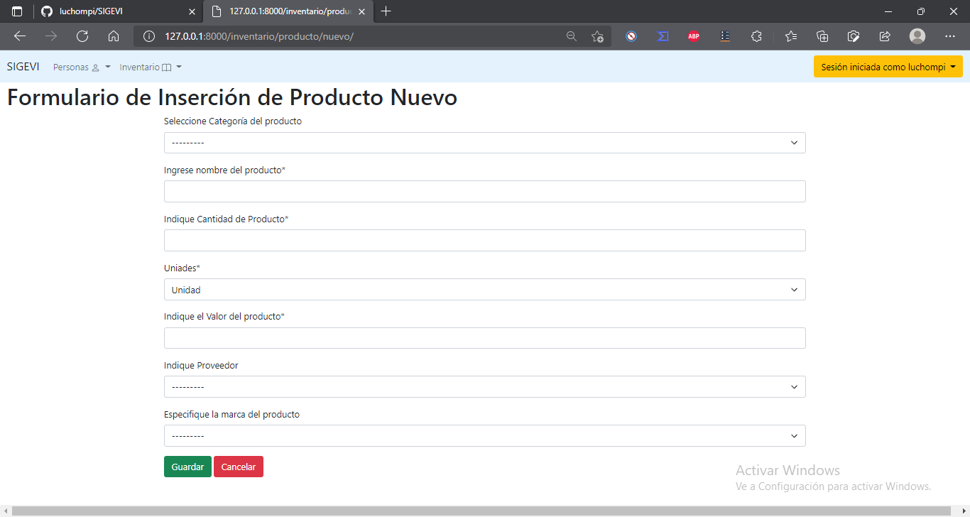

En ella se deben proveer todos los datos solicitados y hacer clic en el botón verde “Guardar” Datos como la marca, Proveedor y Categoria del producto están establecidos como opcionales para mayor comodidad a la hora de realizar una inserción al sistema, y dichos datos pueden ser editables.

* Listar Productos en el sistema

Para observar los productos en sistema, solo basta con hacer clic en “listar productos” para que se realice la respectiva consulta de los elementos

1. Clic Aquí



1. Vista Renderizada

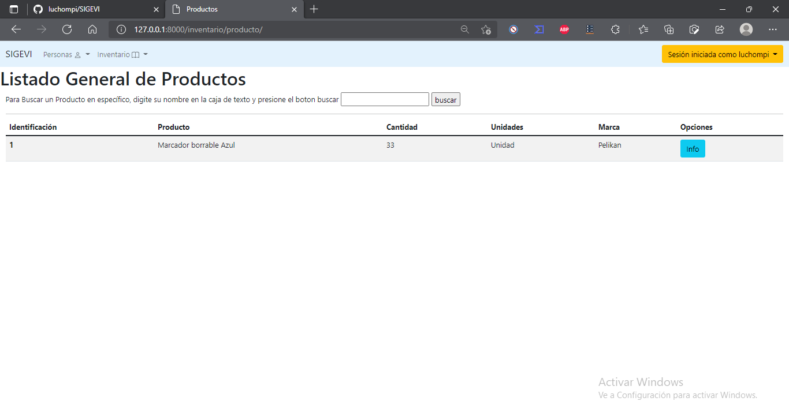

Aquí todos los elementos serán renderizados, nótese que esta vista también permite consultar productos por medio de una caja de texto, para mayor información vea el apartado “Gestion de Clientes”

* Detalle de Producto

Para poder listar los detalles de un producto, todo lo que tiene que hacer es dar clic en el botón Info, y el sistema mostrará una pagina nueva donde se detalla información del producto seleccionado

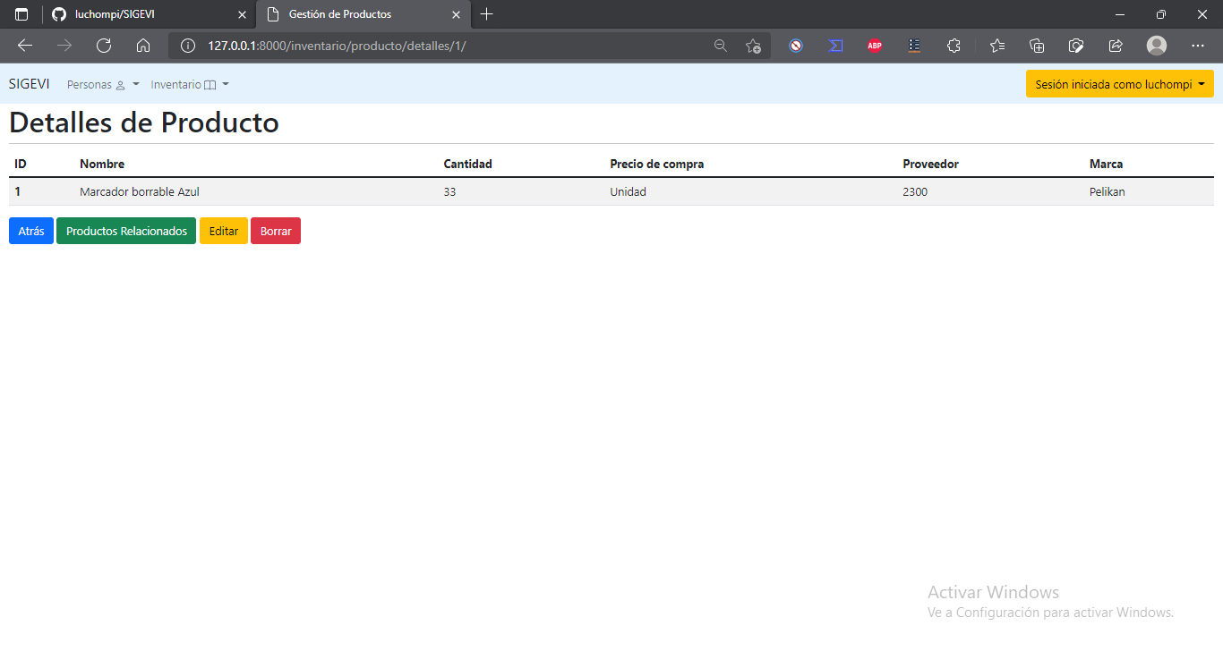

1. Clic Aquí

Nótese que existen mas botones que en la vista de Clientes o Proveedores, pero ello en un apartado diferente será explicado.

1. Vista Renderizada

* Editar detalles de Producto

Para editar los detalles de un producto, usted debe estar en la vista de detalles como se indico en el apartado anterior. Alli solo debe darle cloc



1. Clic aquí
2. Ingrese los datos a actualizar y de clic en el botón actualizar

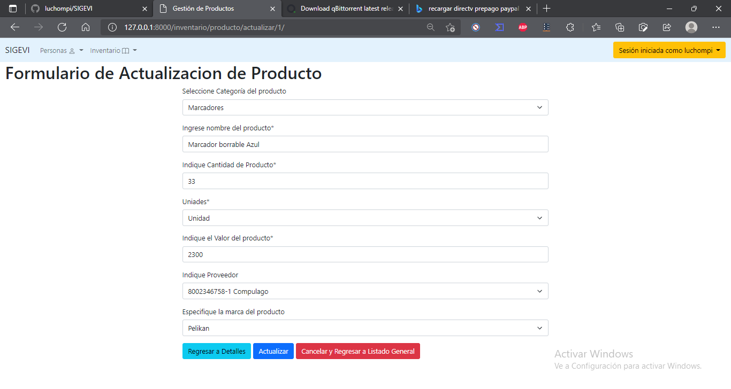

* Eliminar producto

Para eliminar un producto haga lo siguiente:



1. En la vista de detalle de producto de clic aqui
2. Se le mostrará esta ventana de confirmación, para confirmar de clic en el botón rojo “eliminar”

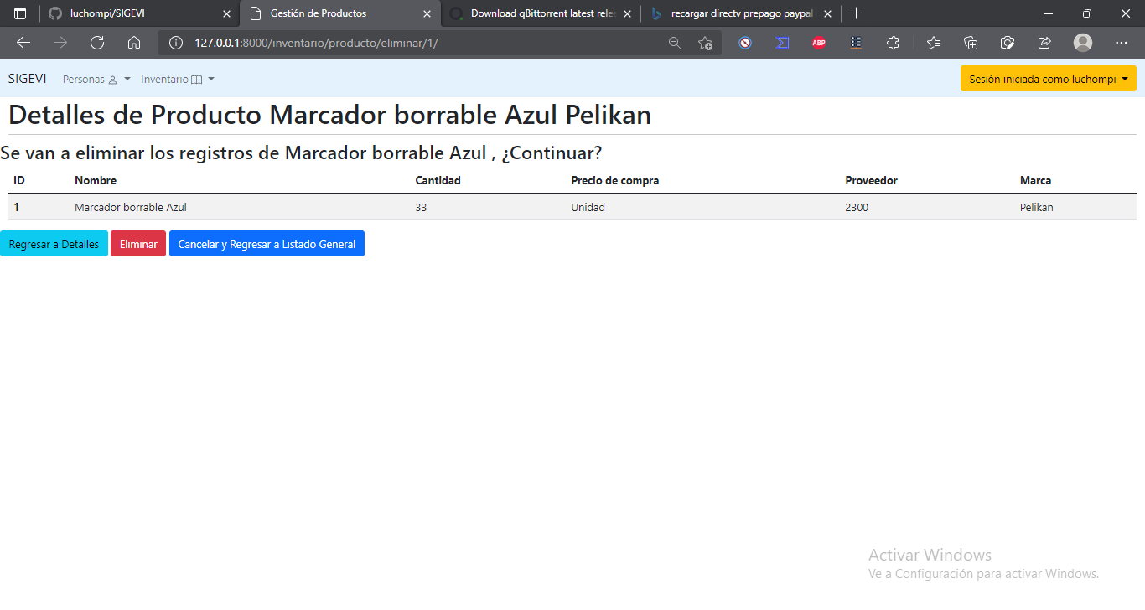

* Gestion de Marca y Categoria

Estas interfaces siguen la misma lógica que las demás, asi que para poder usarlas puede usar como guía cualquiera de las descritas anteriormente

* Sugerencia de Productos relacionados

El sistema puede mostrar los productos que se encuentren en una misma categoría así:

1. Cuando se encuentre en los detalles de un producto, de clic en el botón Verde “productos relacionados



1. De clic aquí

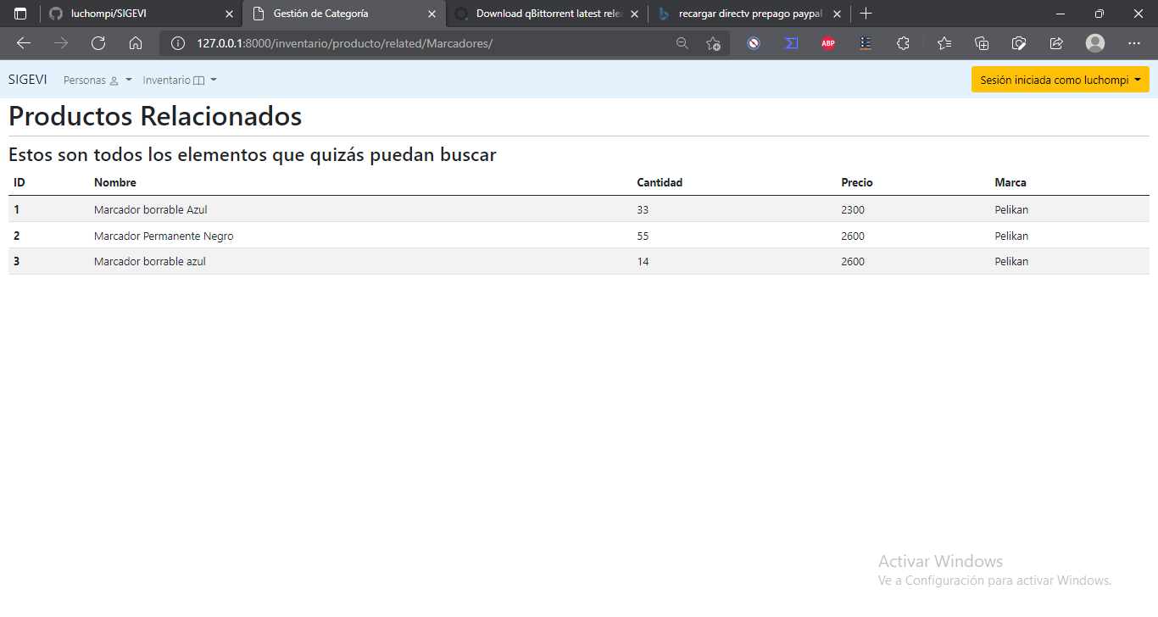

1. Se muestra una lista de productos de la misma categoría que puedan interesar

* **CARRITO DE COMPRAS.**

Se ha agregado un carrito de compras, ahora es posible añadir elementos a esta función para que el sistema notifique el valor total a pagar

2. El elemento se añade al carrito

1. Clic en añadir a carrito

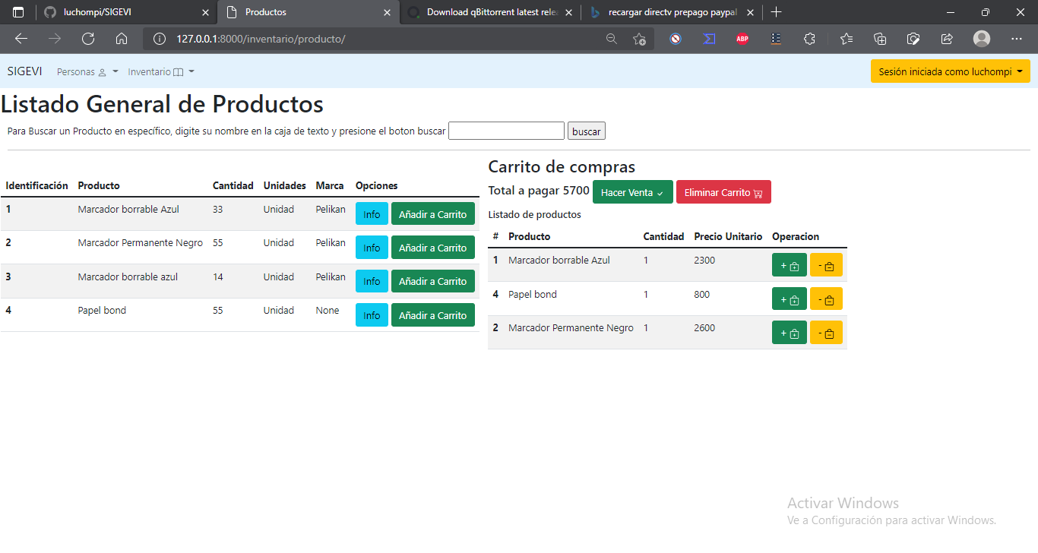

Solo hay que ir al listado general de productos en Inventario - > listar productos y dar clic en el botón verde “añadir al carrito”. El sistema añade el producto de a uno por vez y va calculando el valor a pagar una vez se hayan terminado de añadir.

De lado derecho se encuentra el carrito de compras, a la izquierda el listado de productos que, aparte de añadirlos al carrito puede consultar sus detalles.

Caracteristicas del carrito:



1. Vacia el carrito
2. Elimina un elemento del total añadido de un producto en sistema. (Por ej: de 2 papeles se puede eliminar uno)
3. Añade un elemento al total a vender un producto (por ej. Se quiere comprar otro marcador de la misma referencia)

Calculo de total

a pagar

**(¡NUEVO! Ver 0.0.3) Añadido PDF**

El sistema ahora se encuentra en la capacidad de generar PDF con el fin de poder generar facturas y cotizaciones, por lo que se habilitarion dos botoes para ese fín:

1. Boton de Cotizaciones, donde despues de seleccionar los elementos el sistema genera PDF con informacion relacionada sobre los elementos que seran pagados,
2. Boton de pagos, donde el sistema genera un PDF con la informacion de los elementos comprados, y que luego, debita de las existencias de la base de datos

Botón de ventas

2. Botón de cotizaciones

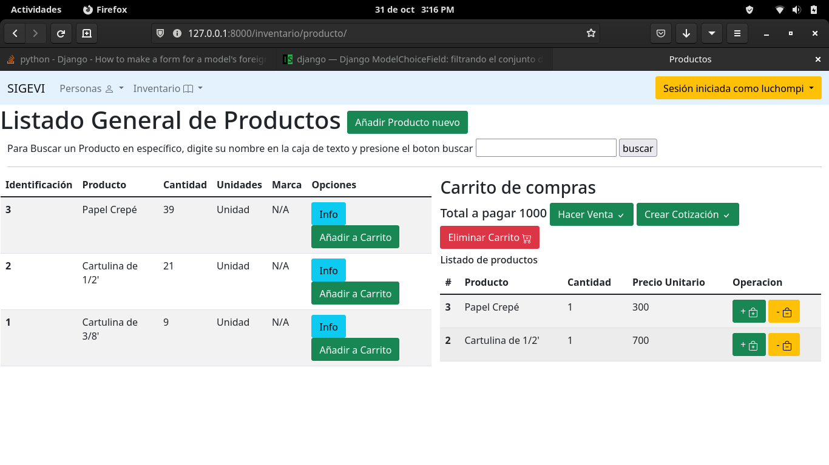

**ACTUALIZACIÓN DE INTERFACES GENERALES:**

Ahora, las interfaces incluyen un botón dentro de su listado general, donde se pueden añadir elementos desde la vista sin necesitadad de dar clic en el menú de la barra de navegación:

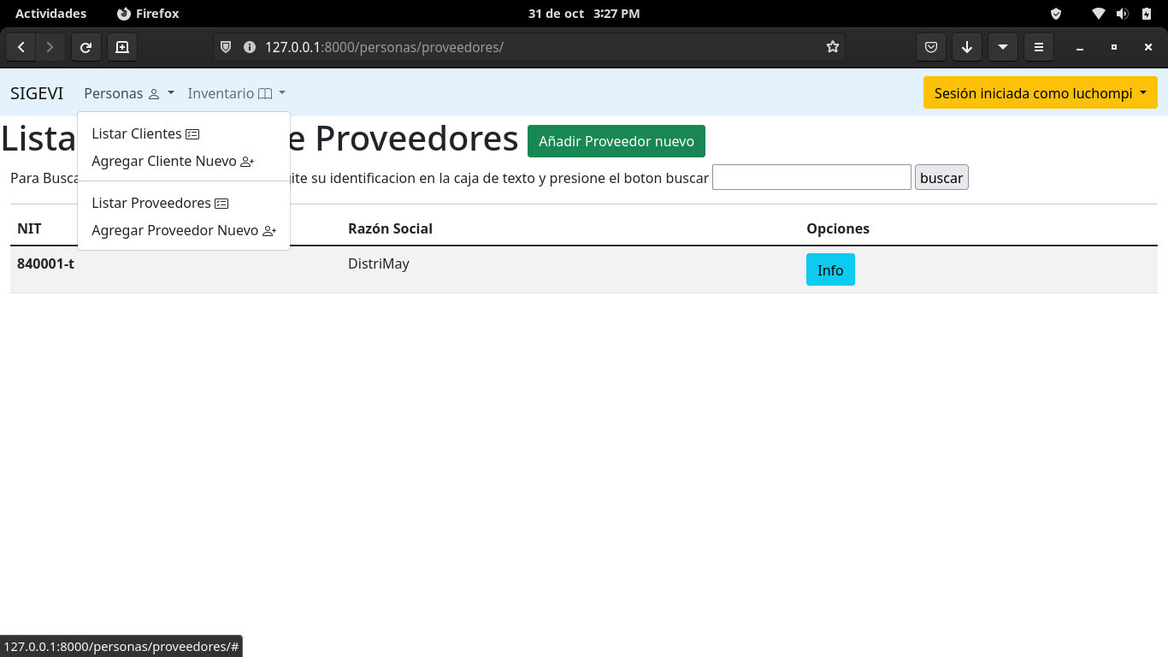

Ambas opciones, realizan la misma función